2020年神户大学教育体验暑期项目
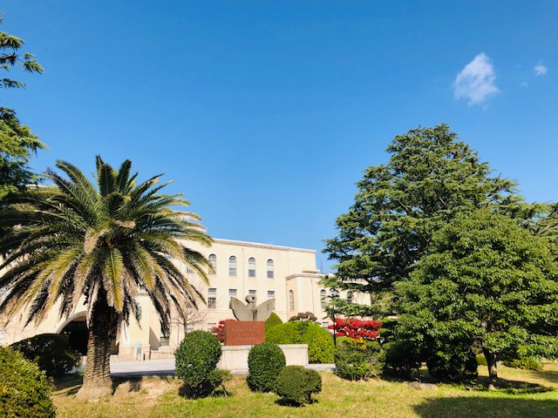 |  | 神户大学是日本历史最悠久和最优秀的研究型国立综合大学之一。2019年5月现在共有1399名来自92个国家和地区的留学生在校学习。  本项目的设计宗旨是，为了向有志赴日留学深造的海外大学生以及研究生，提供一个了解日本的历史文化、神户大学的教育以及神户・关西地区的机会和平台。
一、项目时间:2020年7月9日(周四) 至 2019年7月23日(周四）
二、招收规模: 50名（A:人文社会科学，B:自然科学 各一个班）
三、招收对象
对赴日留学、日本文化感兴趣的中国在校大学生、研究生；对日语能力不作硬性要求，但要求有英语听讲能力以及求知欲望要强。
四、项目内容
- 初级、中级、高级日语课程（分成三个班）
- 专题讲座、小组讨论
- 校园生活体验、交流
- 日本文化旅行
- 留学、就业信息分享
- 证书颁发
五、项目费用：27万日元
费用包含：
- 机场和酒店之间往返的接送机费用；
- 在日本期间的住宿费、早餐、欢迎午餐和告别晚宴；
- 项目学费和教材费、资料费；
- 参观景点所涉及的费用等项目相关的活动费用（包括午餐）；
- 温馨提示：根据最终招收情况，包含内容可能略有变动。
- 费用不包含：国际往返机票、海外旅行保险
六、申请方式
在线申请: http://www.office.kobe-u.ac.jp/intl-prg/short-term/how-to-apply.html
- 在读证明书（英文）；
- 所在大学教员的推荐信；
- 英语能力证明（请提供以下任何一项作为参考：雅思，托福，大学四级或大学六级英语考试）
- 协议书；
- 护照复印件（仅限护照持有者）
截止日期：2020年4月17日（星期五）

七、申请流程
收到申请材料后会对申请者进行书面材料审核以及微信面试。录取结果将于4月30日（星期四）前通知。请成功录取的同学于5月15日（星期五）之前缴纳项目费用（相关手续将会对成功录取的同学另行通知）。
八、项目负责人

小石佳子，中文名字朴红心，生于吉林省，北京大学历史学学士(1989年)、硕士(1992年)，韩国高丽大学博士课程修了（1996年）。现任职于神户大学国际教育综合中心，长期负责神户大学与中国大陆、韩国著名大学的校际合作。
微信号：kyk661015（有意者请来信进一步咨询）

八、联系方式
神户大学国际部国际交流课 暑期项目协调事务室
- 电话：＋81-78-803-7219
- 传真：078-803-7090
- 邮箱：cie-kobestp@edu.kobe-u.ac.jp
- 网站：http://www.office.kobe-u.ac.jp/intl-prg/short-term/about.html

